**конспект образовательной деятельности**

**в форме**

**Виртуальная экскурсии в музей «Русская изба»**

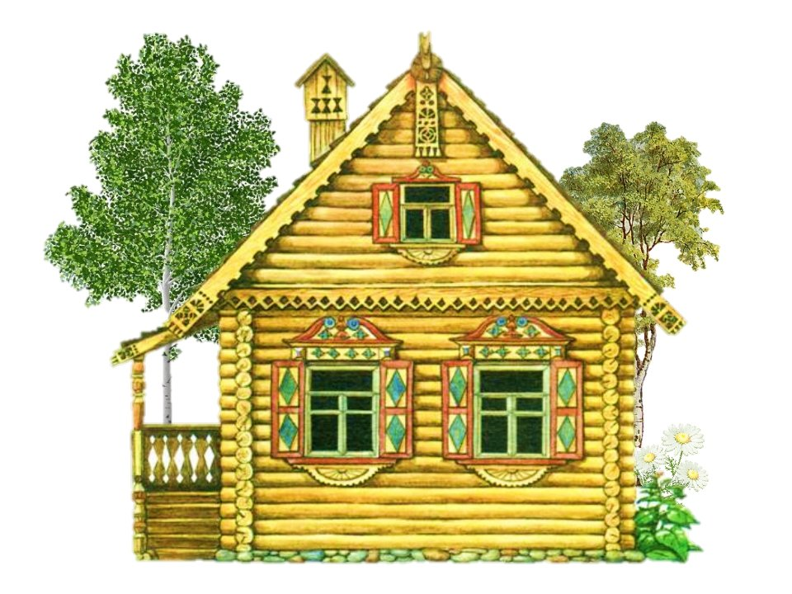

подготовила и провела:

воспитатель Дариенко К.А.

**Цель:** познакомить детей с бытом русского народа.

**Интеграция образовательных областей:** «Речевое развитие», «Музыкальное развитие», «Физическое развитие», «Социально-коммуникативное развитие».

**Виды детской деятельности:** игровая, коммуникативная, музыкально-художественная, продуктивная.

**Методы и приемы:** наглядный, игра, показ, беседа.

**Задачи:**

**Образовательные:**

1. Открыть детям доступ к культуре своего народа, знакомя его с особенностями повседневного быта, обычаями, традициями, русской народной музыкой, играми, потешками.
2. Познакомить детей с избой – жилищем крестьянской семьи, русской печью. Обогатить словарь детей народными пословицами, поговорками, новыми словами (ухват, чугун, кочерга и т.д.).

**Развивающие:** Развить связную монологическую речь и коммуникативные умения при помощи социо-игровых подходов и народных игр.

**Воспитывающие :**

1. Вызвать у детей интерес к русской старине и положительно воздействовать на их эмоции, развивать их фантазию, любознательность и творчество, формировать способность взаимодействовать друг с другом в игровых ситуациях.
2. Вызвать у детей эмоциональную отзывчивость к русской народной музыке, воспитывать культуру слушания и зрительного восприятия.
3. Воспитывать бережное отношение к старинным вещам, народным традициям, обычаям гостеприимства, интерес к русскому фольклору.

**Словарная работа:**  изба, печь, горнило, лежанка, подпечье, ухват, люлька, кочерга, чугунок, веретено, лапти, кудель, самовар, красный угол, гребень.

**Предварительная работа:** рассматривание иллюстраций в книгах с изображением старинных предметов быта. Разучивание пословиц, поговорок о труде, отгадывание загадок и небылиц. Чтение русских народных сказок.

**Оборудование:** “Русская изба”, оснащённая предметами русского быта, клубочек, запись русской народной мелодий «Барыня», колыбельной

«Летят, сизы гуленьки», потешки «Как у Сани дом на семи верстах», русский народные костюмы, атрибуты для д/и «Варим щи и овсяную кашу», самовар, шкатулка.

**Ход занятия:**

**игра с лентой** *(в группе).*

Вышел Ваня погулять

Стал подружку выбирать,

Стал подружку выбирать,

Кому ленточку отдать,

Поклонись, поклонись,

Да за ленточку держись!

**Воспитатель**: ребята, вам понравилось играть в русскую народную игру «Вышел Ваня погулять»? А в старину было очень много интересного. Вы хотите отправиться в путешествие в старину ? Поможет нам в этом виртуальная экскурсия.

**Воспитатель:** ребята, а Вы знаете, что такое виртуальная экскурсия?

**Дети:** виртуальная экскурсия – этоэкскурсия посредством дисплея компьютера, ноутбука, планшета или смартфона, с возможностью перемещаться в пространстве, например музей или выставка.

**Воспитатель:** А что такое экскурсия?

**Дети:** экскурсия -это индивидуальное или групповое посещение музея или парка.

**А что такое музей?**

**Дети:** Музей- это здание, где хранятся и выставляются для показа ценные произведения исскуства (картины и предметы)

**Воспитатель**: Раньше в старину, входя в избу, люди здоровались, делали низкий поклон. Давайте и мы поздороваемся *(дети делают низкий поклон)* проходите и присаживайтесь на скамеечки. Давным - давно люди строили себе жилища из бревен, такие дома называли избами. Сегодня мы узнаем много интересного о жилище и быте наших прабабущек и прадедущек. Ребята, а как вы думаете, что же являлось главной частью русской избы?

**Дети**: печка!

Ребята, самое главное в деревенской избе - это печь. Она находилась в центре избы. Русская печь была массивной и надолго сохраняла тепло. Затрещит мороз на дворе, завоет ветер в трубе, а у печки и светло и уютно.Русскую печь по праву считали гордостью русского народа.

**Воспитатель**: ребята, а еще, для чего нужна была печка?

**Дети:** чтобы еду готовить, спать на ней, для обогрева дома.

**Воспитатель:** печь служила местом приготовления пищи. Очаг печки назывался ***горнило***, в нем разводили огонь и готовили еду. Разогретое ***горнило*** часами хранило тепло, в нём готовили русские блюда (*щи, каши, пекли хлеб, пироги и блины*).

Каша, блины и щи, приготовленные в такой печи, были очень вкусными, ароматными и полезными.

Поверху горнила в русской печи располагалась - ***лежанка***.

Дети, как вы думаете, для чего служило это место?

**Дети:** для отдыха и сна людей.

**Воспитатель:** правильно, на печке спали. Там было очень тепло, на печи также изгоняли хворь (*простудные заболевания*),сушили одежду *( валенки, носки и* *чулки)*.

**Физминутка**

**Дети** *( имитируют движения)*

За дровами в лес пойдем

И пилу с собой возьмем,

Вместе пилим мы бревно

Очень толстое оно,

Чтоб дрова пролезли в печку,

Разогрели бы мы печку!

Ребята, а какие дрова вы знаете? (берёзовые, дубовые, липовые, еловые).

В лес за дровами мы сходили, устали, проголодались, пора и обед готовить!!!

Послушайте загадку и скажите, в чем хозяйка готовила еду в русской избе.

Он как круглая кастрюля,

Он чумазый, не чистюля,

Где, там в печке уголек

Кашу сварит….

**Дети**: чугунок

**Воспитатель**: чугунок был незаменим в хозяйстве, был вместо кастрюли. По весу он тяжелый, т. к. сделан из чугуна. Чугун - это особый вид металла, который выдерживал любой огонь, и никогда не бился.

А мы будем , в русской печи, готовит вкусные щи и ароматную кашу!

***Игра «Варим щи»***

**Воспитатель**: Раньше, в старину, ребята, не было кроваток, колясок и малышей укачивали в люльках. Люльку подвешивали к потолку, возле печки, где теплее. А как успокоить малыша?

**Дети:** Покачать, спеть колыбельную.

**Дети** *(поют колыбельную)*

Люли, люли, люленьки,

Летят сизы гуленьки,

Летят гули вон, вон,

Несут Ване сон, сон!

Будут Вани ворковать,

Будет Ваня крепко спать;

Будут гули говорить,

Чем Ванюшу накормить;

Полетят они в лесок и найдут там колосок

Станут кашу варить, станут Ваню кормить,

Белой кашкой с молочком и румяным пирожком.

Люли, люли, люленьки,

Летят сизы гуленьки,

Летят гули вон, вон,

Несут Ване сон, сон!

**Воспитатель:** ребята, а еще в каждой избе был «красный угол». Красный- значит, главный, красивый! В этом углу висела икона, накрытая вышитым полотенцем. Стояли лавки, стол, а на столе стоял выпуская жаркий пар древний чайник.

**Дети:** самовар.

**Воспитатель:** да, любили люди из самовара чай попить. Самовар - был символом семейного уюта и дружеского общения. Ой, ребятки, шкатулка стоит на столе. Как же я ее сразу не заметила. Вам интересно посмотреть, что в ней? Посмотрим!

**игра « Что стало – что было»**

Я называю, что стало, а вы - что было.

**В.** Кастрюля. **Д**. Чугунок.

**В**. Плита. **Д.** Печь.

**В**. Туфли . **Д.** Лапти.

**В**. Чайник . **Д**. Самовар.

**В.** Шкаф**. Д.** Сундук.

**В**. Дом. **Д.** Изба.

**Воспитатель**: раньше в старину людям приходилось много трудиться, почти все делали своими руками. Как выдумаете, какую работу выполняли прабабушки и прадедушки?

**Дети**: ответы детей.

**Воспитатель:** русский народ очень трудолюбивый. Летом в поле, в огородах трудились. Зимой пряли, шили, вязали, из дерева вырезали, рукодельничали, да лапти плели.

**Воспитатель**: женщины и девушки пряли пряжу вот на таких прялках. Клали кудель ( шерсть, лен) и пряли с помощью веретена. Здесь же стояли гребни для чесания волокон шерсти. Женщины пряли пряжу да приговаривали:

Ты помощница моя, прялочка родная,

Напряди ты пряжи мне, что не видно края.

**Воспитатель:** ребятки, а для чего пряжа нужна была?

**Дети**: чтобы вязать носки, одежду.

**Воспитатель**: хозяин плел лапти. Такая обувь была в старину.

Ребята, а какие пословицы и поговорки о труде вы знаете?

После тяжелой трудовой недели наступала долгожданная,

Барыня – Субботинушка *(выходной день).* Русский народ плясал, играл в потешные игры, пел песни, хороводы водил! И Барыня - Субботинушка пожаловала к нам со своими подружками - веселушками, будем тешиться – танцевать, выходные деньки встречать!

**Русский народный танец « БАРЫНЯ - СУДАРЫНЯ»**

**Воспитатель:** ребята, вам понравилась виртуальна экскурсия в музей русской избы?

А что большего всего вам понравилось?